समाचार
पथर्रीपारा में लोकार्पण, भूमिपूजन 09 फरवरी को शाम 5 बजे
(महापौर श्रीमती रेण्ुा अग्रवाल के मुख्य आतिथ्य एवं नगर विधायक श्री जयसिंह अग्रवाल की अध्यक्षता में आयोजित होगा कार्यक्रम)
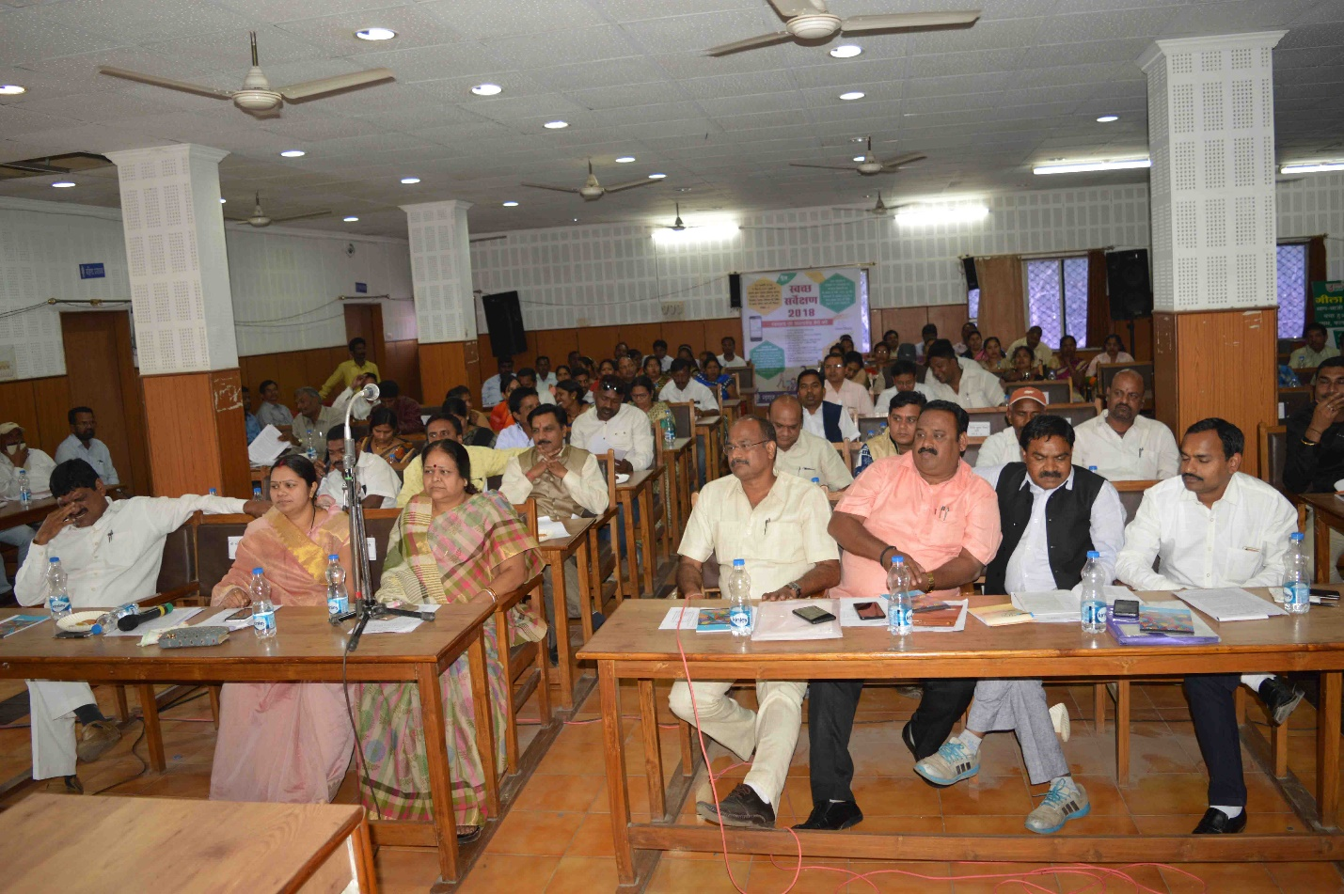
कोरबा 08 फरवरी 2018 -नगर पालिक निगम कोरबा के वार्ड क्र. 17 पथर्रीपारा में विभिन्न विकास कार्यो का लोकार्पण एवं भूमिपूजन का कार्यक्रम 09 फरवरी को सायं 5 बजे आयोजित किया गया है। महापौर श्रीमती रेणु अग्रवाल के मुख्य आतिथ्य एवं नगर विधायक श्री जयसिंह अग्रवाल की अध्यक्षता में आयोजित उक्त कार्यक्रम में निगम के सभापति धुरपाल सिंह कंवर, मेयर इन काउंसिल के सदस्यगण व पार्षदगण विशिष्ट अतिथि के रूप में अपनी उपस्थिति प्रदान करेंगे।
प्राप्त जानकारी के अनुसार निगम के वार्ड क्र. 17 पथर्रीपारा में निगम द्वारा सामुदायिक भवन का निर्माण कराया गया है, जिसका लोकार्पण कल 09 फरवरी को किया जाएगा। इसी प्रकार वार्ड क्र. 17 पथर्रीपारा में ही सी.सी. रोड एवं नाली का निर्माण भी निगम द्वारा कराया जाना हैं, जिसका भूमिपूजन महापौर श्रीमती रेणु अग्रवाल के मुख्य आतिथ्य एवंए नगर विधायक श्री जयसिंह अग्रवाल की अध्यक्षता में आयोजित कार्यक्रम के दौरान उनके द्वारा किया जाएगा। वार्डवासियों एवं आमनागरिकों से अनुरोध किया गया है कि वे लोकार्पण, भूमिपूजन कार्यक्रम में अपनी गरिमामयी उपस्थिति प्रदान करें।

